**GLOSSÁRIO EM LIBRAS**

**Colesterol =** Um braço esticado, com a palma da mão para baixo, fechada em S. Outra mão em Y, virada para o lado, com movimento do cotovelo até o punho.

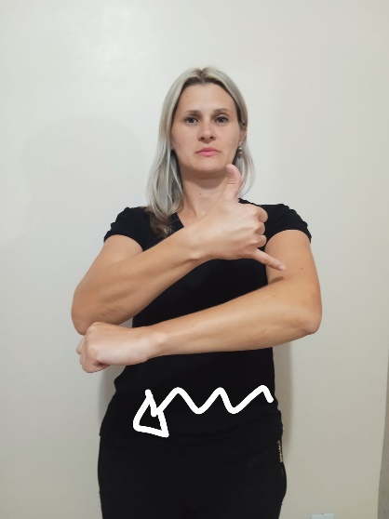

**Diabetes = Tem dois sinais :**

**Sinal 1:**Um braço esticado, com a palma da mão para baixo, fechada em S. Outra mão em D, apoiada na lateral, com movimento do cotovelo até o punho.

**Sinal 2:** Faz sinal de açúcar + sinal de sangue.

**Câncer:** Duas mãos em V, uma de cada lado do estômago, ambas fazendo movimentos para frente do corpo e dobrando os dedos para dentro.

**Se fôr a pessoa que está com câncer, as mãos sobem da barriga para cima.**

**Febre:** Mão em B na testa, palma da mão aberta para frente.

**Dengue**: Sinal de mosquito no braço + sinal de febre+ sinal de fraco.

**AIDS:** 1 mão em B e a outra em C, junta uma mão com a outra.:

**Depressão**: Une todos os dedos ao polegar, como se fosse puxar algo, faz istocom as duas mãos, e vai batendo no peito de forma aleatória.

**Trauma:** 2 mãos em R na testa.

**Fezes:** Mão em A no estômago e vai girando para baixo.

**Atender**: Braço esquerdo esticado, mão fechada com a palma virada para baixo. Mão direita aberta para frente, encostada na mão esquerda, leva as duas para frente.